符号象客户关系管理系统
简称：符号象CRM

概述

系统简介

什么是CRM
客户关系管理（Customer Relationship Management，简称CRM），是指企业为提高核心竞争力，利用相应的信息技术以及互联网技术协调企业与顾客间在销售、营销和服务上的交互，从而提升其管理方式，向客户提供创新式的个性化的客户交互和服务的过程。其最终目标是吸引新客户、保留老客户以及将已有客户转为忠实客户，增加市场。

符号象 CRM 介绍

符号象 CRM 客户关系管理系统是基于 PHP 语言采用最新 ThinkPHP作为开发框架编写的客户关系管理系统，提供“电脑网站 + 手机网站 + 多终端 + APP 接口”一体化客户关系管理技术解决方案。从企业销售管理的需求出发，结合移动互联网新趋势，围绕客户开展“线索-客户-商机-合同-回款”等业务活动，为企业提供销售过程把控、客户资源管理和销售团队管理的一站式解决方案，致力于提高企业销售团队管理效率。

符号象 CRM 用途
符号象 CRM 可以在多种终端来调用和对客户信息的管理，例如：
PC 网站终端
PC 电脑传统网站是通过 HTML 模板页面来展示客户信息和对客户信息的业务管理。
移动端 H5 终端
移动端 H5 网站通过 HTML5 模板页面来展示客户信息和对客户信息的业务管理。
App 终端
iOS 和安卓 APP 客户端通过 API 接口获取客户信息和对客户信息的业务管理。
小程序/轻应用终端
小程序/轻应用通过 API 接口获取客户信息和对客户信息的业务管理。

技术架构

运行环境
LA(N)MP(Linux + Apache/Nginx + MYSQL + PHP)这一经典的 Web 开发与生产平台以其廉价的构建成本、高效的运行性能以及良好的可维护性。
符号象 CRM 正是基于这样一个强大的平台而开发的，它继承了这一平台的稳定、高效、良好的可维护性和灵活的可扩展性，如模块化开发和优雅高效的框架+模块架构等，这使您在使 用符号象 CRM 来开展业务时，完全不用担心因性能或安全问题对业务带来的影响，更能专注于业务本身的发展，而不是被繁琐的技术细节所累。
项目 | 说明
操作系统 | Linux(Unix)
Web 服务器 | 推荐使用 Apache/Nginx，兼容 IIS 服务器
数据库 | Mysql(5.6，5.7)
程序支持 | PHP7.3 及以上版本

架构介绍
ThinkPHP是一个免费开源的，快速、简单的面向对象的轻量级PHP开发框架，是为了敏捷WEB应用开发和简化企业应用开发而诞生的。ThinkPHP从诞生以来一直秉承简洁实用的设计原则，在保持出色的性能和至简代码的同时，更注重易用性。
ThinkPHP采用 MVC 设计模式，它强制性的使应用程序的输入、处理和输出分开，使用MVC 应用程序被分成三个核心部件：模型(M)、视图(V)、控制器 (C)，它们各自处理自己

的任务。
视图：视图是用户看到并与之交互的界面。作为视图来讲，它只是作为一种输出数据并 允许用户操纵的方式。
模型：模型表示企业数据和业务规则。在 MVC 的三个部件中，模型拥有最多的处理任务。由于应用于模型的代码只需写一次就可以被多个视图重用，所以减少了代码的重复性。
控制器：控制器接受用户的输入并调用模型和视图去完成用户的需求。所以当单击 Web 页面中的超链接和发送 HTML 表单时，控制器本身不输出任何东西和做任何处理。它只是接收请求并决定调用哪个模型构件去处理请求，然后确定用哪个视图来显示模型处理返回的数据。

系统特色

开放 API 接口
可通过开放 API 接口获取 CRM 数据信息，也可以新增客户信息和业务订单提交，方便实现多系统业务办公。
采用数字签名鉴权，支持 JSON、JSONP格式进行数据传递，提高兼容性。用户登录、新增、发布业务数据接口，通过“来路限制”的功能来保证数据的安全，安全系数高。 提供 APP 端全站内容读写接口，文件上传和下载统一接口，完美符合移动端 APP 开发者的需求。

模板分离引擎
采用模板引擎技术，MVC 设计模式实现业务逻辑与表现层的适当分离，使网页设计师能够轻松设计出理想的模板。
支持原生态 PHP 语法特性。
支持 ThinkPHP 框架语法结构。
{变量}自定义系统标签语法结构。
模板缓存，只需要一次解析，提升性能。

自定义字段
目前支持客户表自定义字段。
文本字段，有单行文本、多行文本、文本事件字段 上传字段，有单文件上传、多文件上传
日期时间字段，支持自定义年月格式显示
联动菜单字段，用于无限分类层级显示的数据，例如城市 文本字段，百度编辑器
选项字段，单选字段、多选字段、下拉选择字段 颜色字段，用于选择网页颜色值
内容关联字段，用于加载其他表的字段

微信插件

微信公众号
目前实现了微信公众号多菜单切换，支持后台新增编辑自定义公众号菜单，方便新增CRM系统链接方便手机端业务处理。

企业微信
基于企业微信的 SCRM 系统，为企业构建私域流量营销系统的综合解决方案，助力企业提高社交客户运营效率。

功能介绍

后台首页
后台首页展示是CRM业务数据和业务提示信息，在系统管理>网站配置>系统设置后台固定页表单支持对首页链接的更改
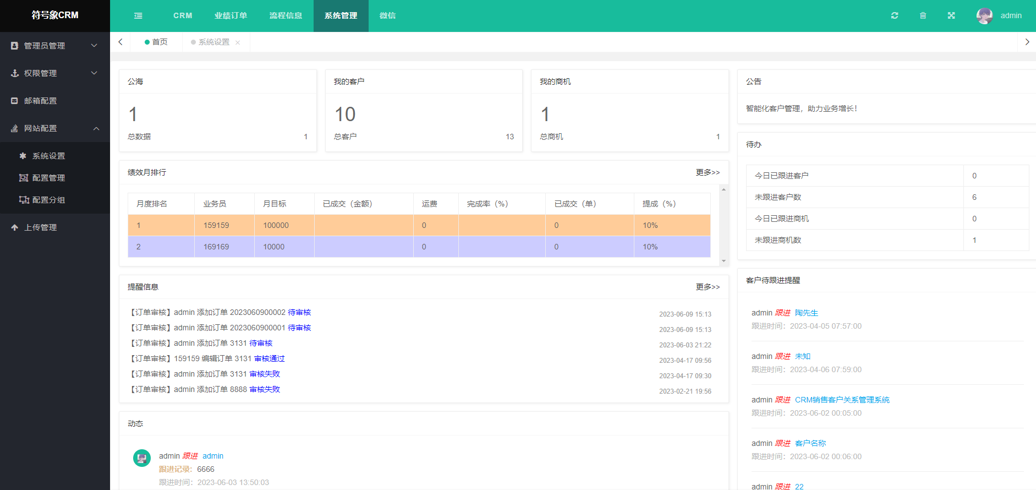

CRM
CRM是整个系统的业务核心功能

客户管理

客户列表
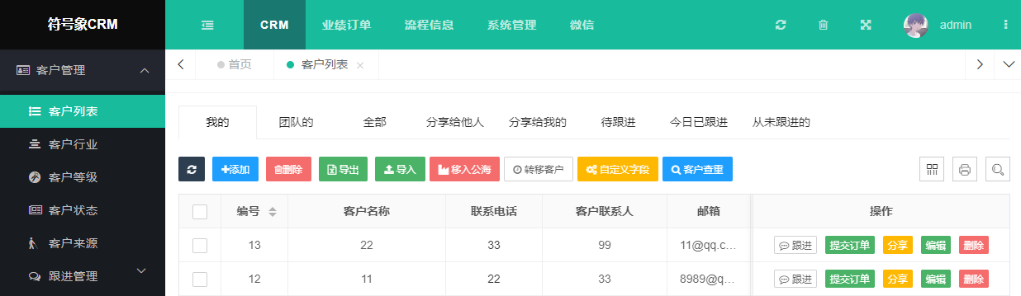

客户列表支持添加、删除、针对客户数据的导出、也可以实现针对指定模板客户数据的导入操作，不想跟进的客户也可以移入公海，也可以针对客户转移给其他员工跟进，自定义设置支持针对客户表字段的增加、编辑和删除等操作。
客户列表数据操作支持写跟进、提交订单、分享、编辑和删除操作，客户的分享支持分享给多人跟进
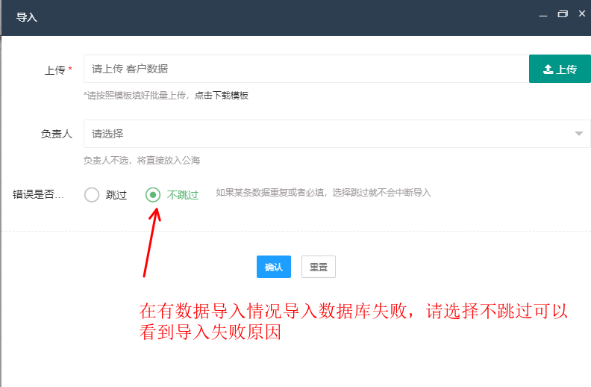
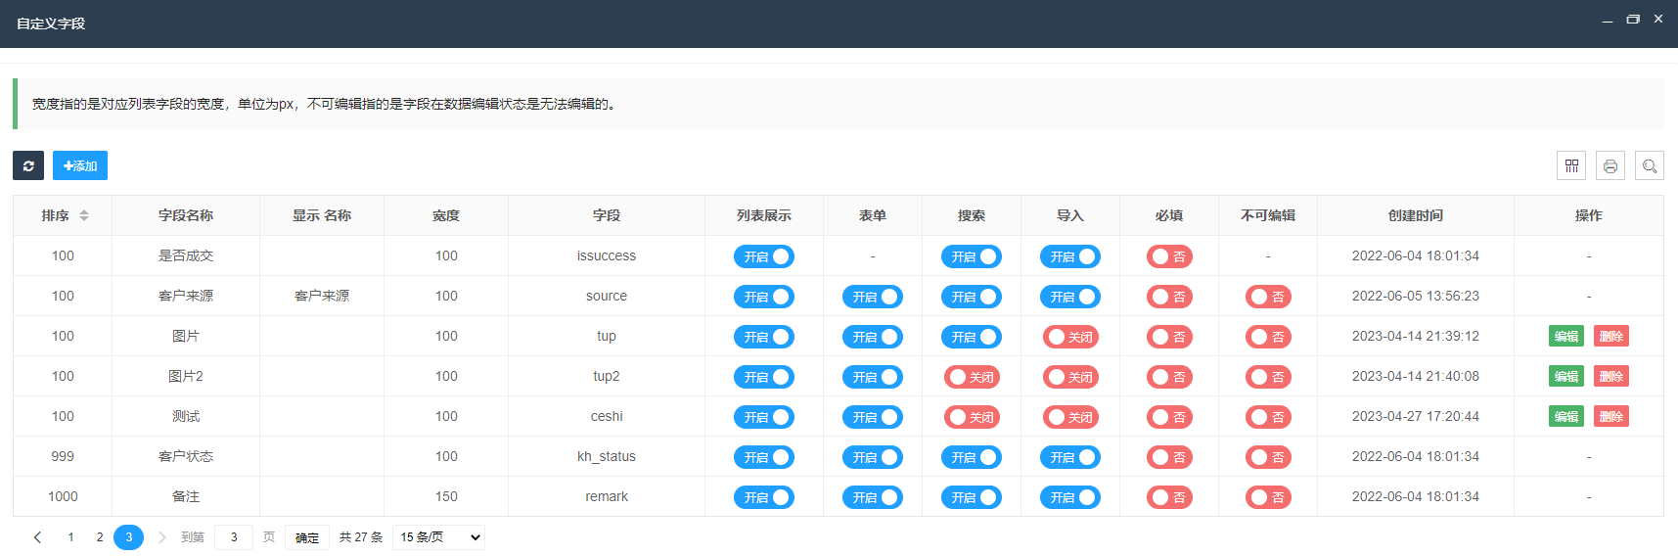

其中自定义字段：
宽度控制是否在列表展示宽度
列表展示控制是否在列表展示
表单控制是否在新增、编辑页面展示和编辑操作
搜索控制是否支持参与列表搜索
导入控制当前字段是否参与导入导出

客户行业
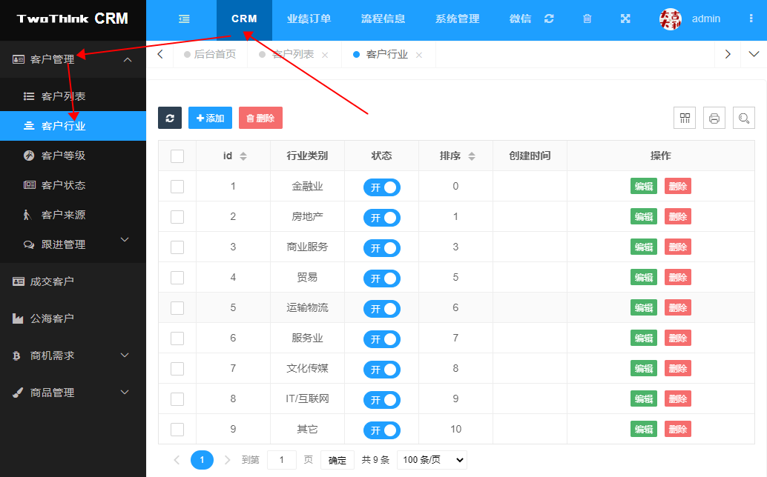
客户行业支持行业类别的添加、编辑、修改，也支持对行业类别的排序（采用顺序排序）。
客户行业类别数据方便客户数据编辑修改调用进行行业类别区分。

客户等级
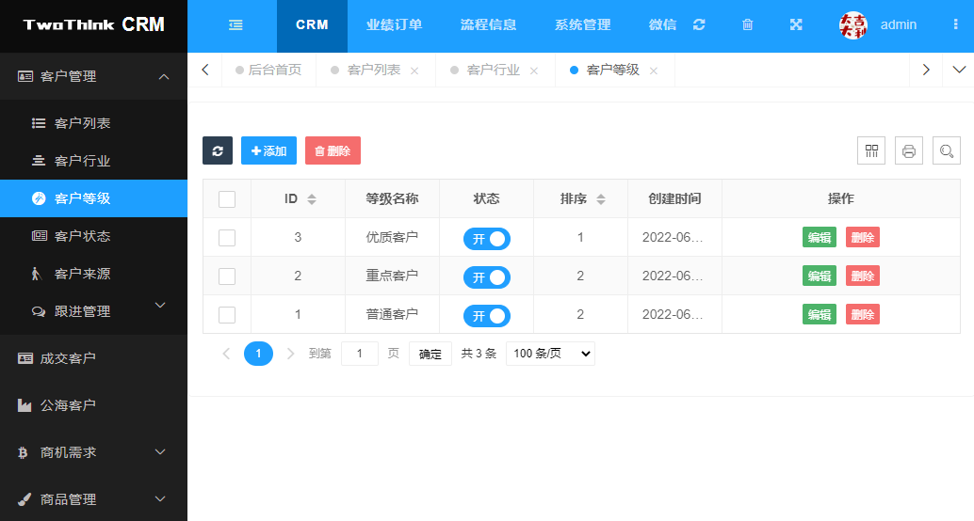

客户等级支持客户等级的添加、编辑、修改，也支持对客户等级的排序（采用顺序排序）。
客户等级数据方便客户数据编辑修改调用进行所属客户等级区分。

客户状态
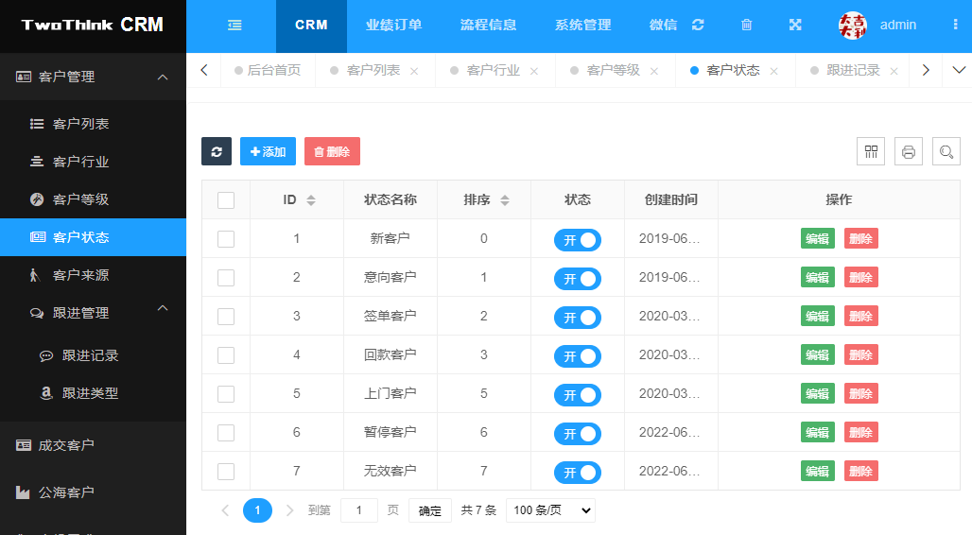
客户状态支持客户状态的添加、编辑、修改，也支持对客户状态的排序（采用顺序排序）。
客户状态数据方便客户数据编辑修改调用进行所属客户状态区分。

客户来源

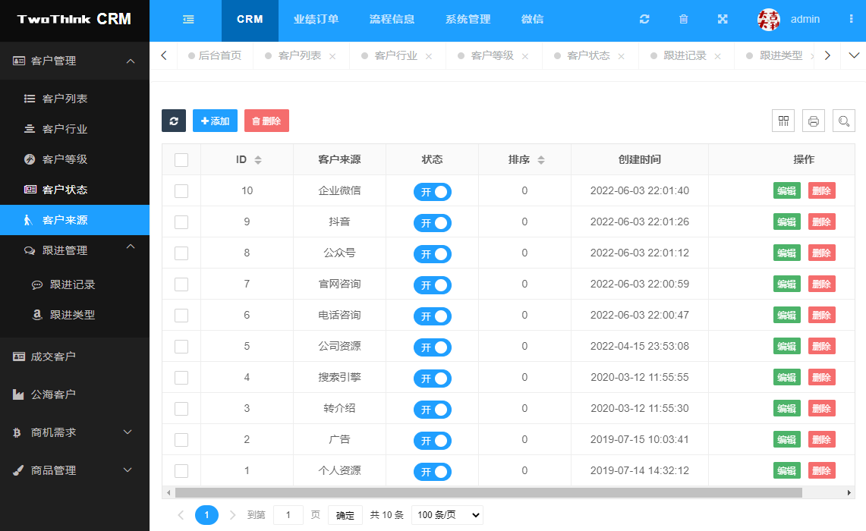
客户来源支持客户来源信息的添加、编辑、修改，也支持对客户来源信息的排序（采用顺序排序）。
客户来源数据方便客户编辑修改调用进行所属客户来源区分。

跟进管理

跟进记录
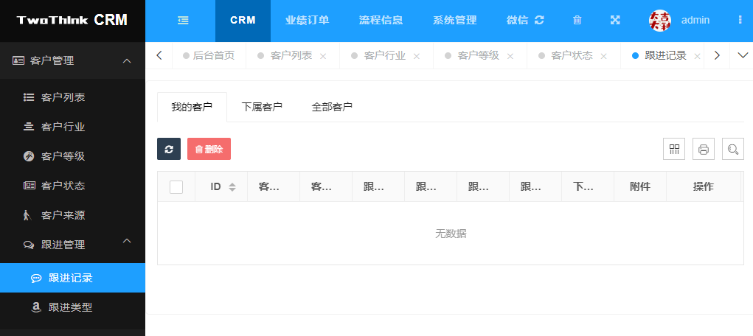
跟进记录记录着跟进记录信息，支持查看我的客户跟进记录，下属客户的跟进记录，全部客户包括我的客户和下属的客户记录

跟进类型
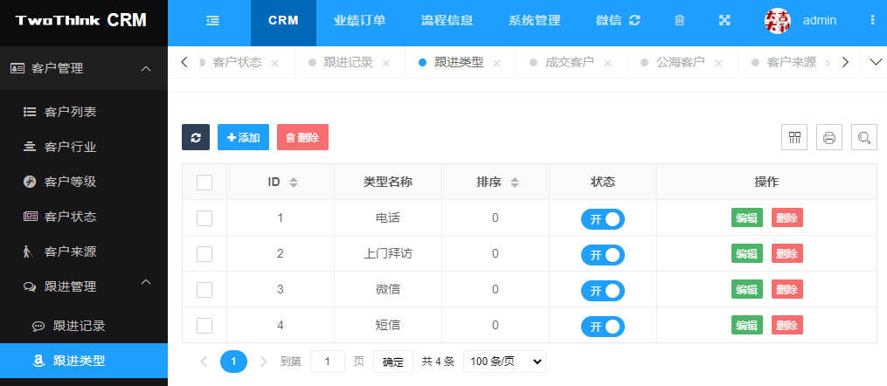
跟进类型支持跟进类型信息的添加、编辑、修改，也支持对跟进类型信息的排序（采用顺序排序）。跟进类型方便在填写跟进记录的时候快速选择对应的跟进类型

成交客户
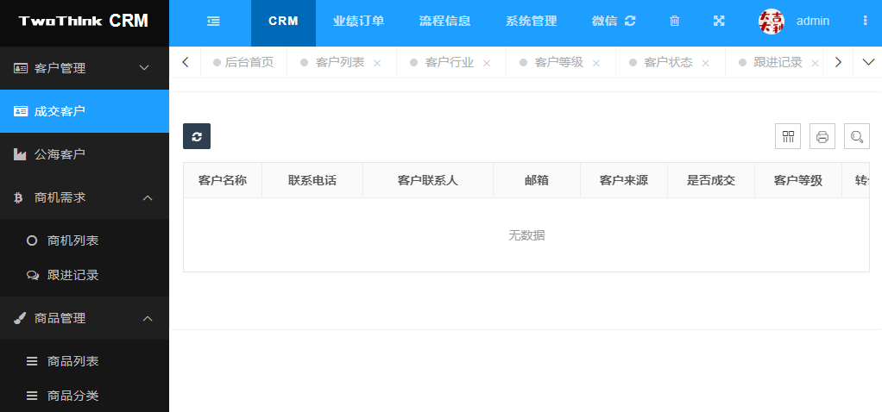
成交客户记录着订单审核通过的对应客户记录为成交客户,默认登录用户只能查看自己的客户，管理员可以看到所有的成交客户

公海客户
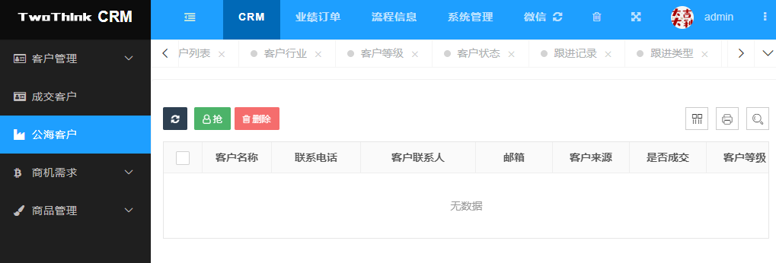
客户公海属于公共客户区域，所有业务人员或者由有能力的人进行抢单。设置这样一个区域，能够及时调整客户资源和销售人员的协调度。点击进入“客户公海”菜单，就可以在公海客户列表看到所有没有负责人跟进的客户信息。客户公海数据主要来源由客户列表直接移入公海或在一定时间内未跟进的客户自动转入，还有就是在客户数据导入未指定业务人员的情况下自动转入公海。为了保障客户信息，默认除管理员组其他组是查看联系电话已经过*号处理

商品管理

商品分类
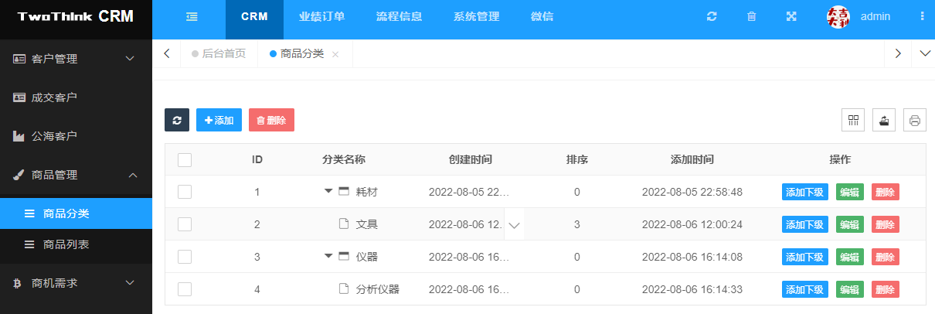
商品分类支持新增编辑删除等操作，也可以针对指定分类快捷增加下级分类，商品分类方便新增商品时归属于指定商品分类。

商品列表

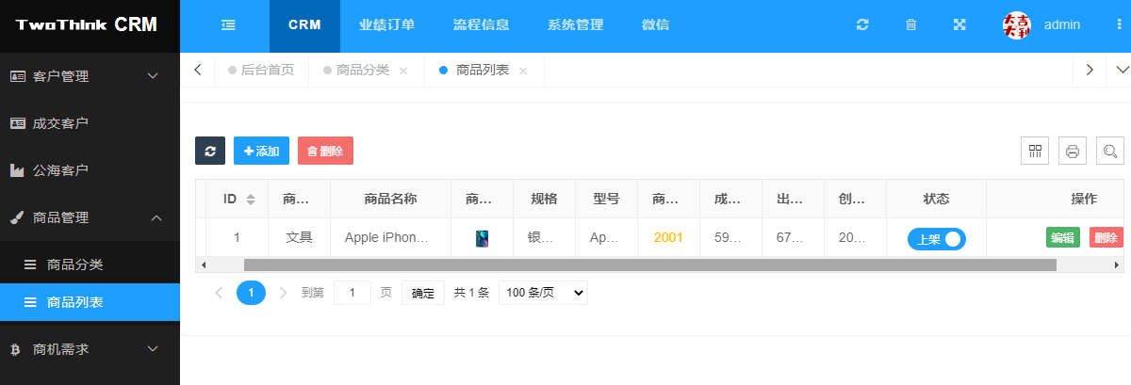

商品列表支持针对商品新增编辑和删除操作，也可以快捷的针对商品进行上下架操作，下架后的商品将无法在其他地方调用，比如商机页面调用。

商机需求

商机列表
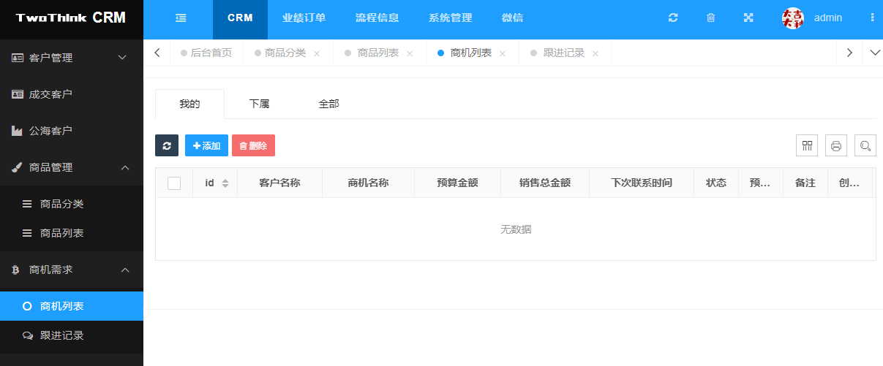

商机列表支持新增、编辑、删除等操作，支持对商机的跟进记录。
商机列表包含我的商机展示，下属的商机展示，只包含我的和下属的展示在全部tab下
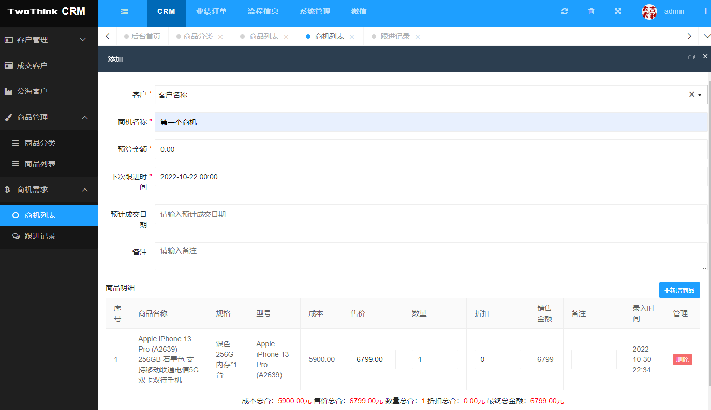

其中新增商机可以指定选择对应客户，商机名称、预算金额、下次跟进时间、预计成交日期等信息的记录，还可以选择商机对应的商品数据，数量等并进行合计计算。

跟进记录
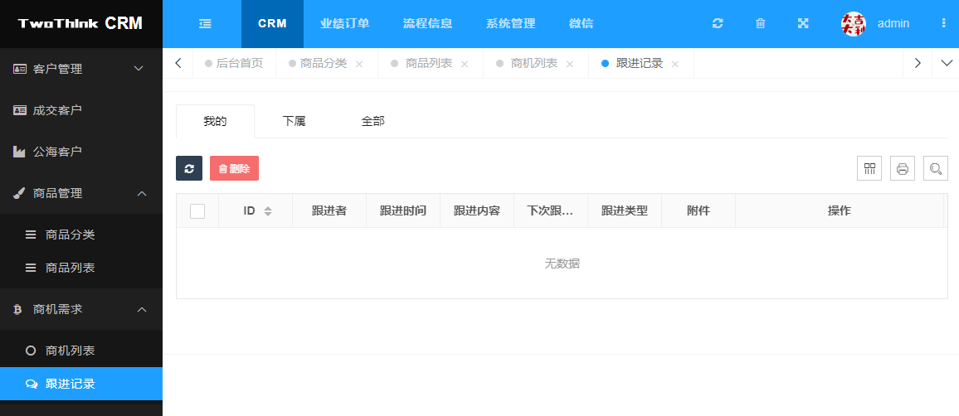
商机需求下的跟进记录只是记录商机的跟进记录。
跟进记录记录着跟进记录信息，支持查看我的商机跟进记录，下属商机的跟进记录，全部商机包括我的商机和下属的商机记录。

系统管理

管理员管理

员工管理
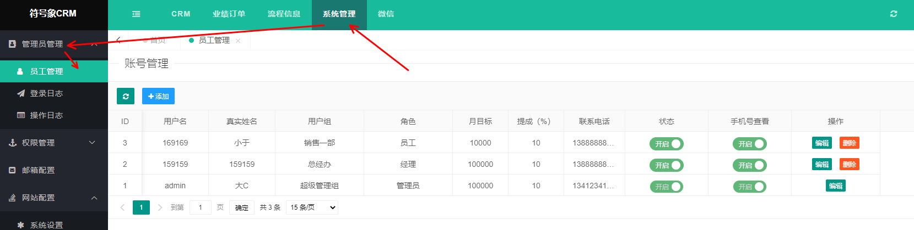
在员工管理下支持新增员工即后台登录账号，也可以指定对应员工用户组，从而拥有不同用户组权限，员工列表支持针对员工是否开启对客户数据是否有手机号查看功能，无查看权限的员工在对客户数据列表查看和编辑的时候中间4位手机号将使用*代替，从而保证客户手机号不被泄露。

登录日志
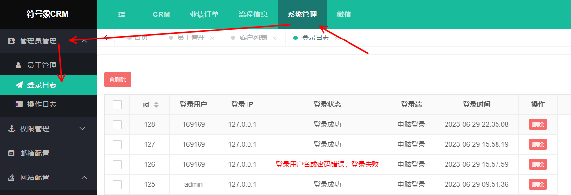
登录日志记录着登录用户名、登录者ip、登录状态、登录方式等，支持具有管理权限的管理员进行删除操作。

操作日志
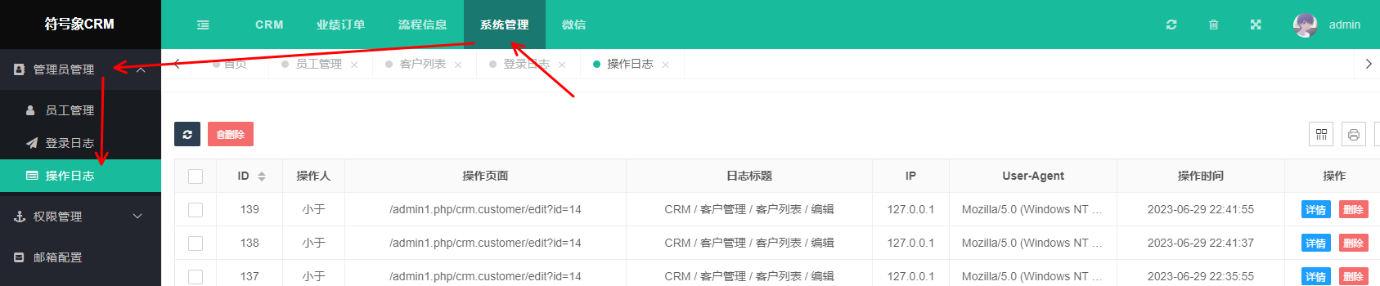
操作日志默认记录着操作者的POST提交行为日志，支持具有管理权限的管理员进行删除操作。

权限管理

角色管理
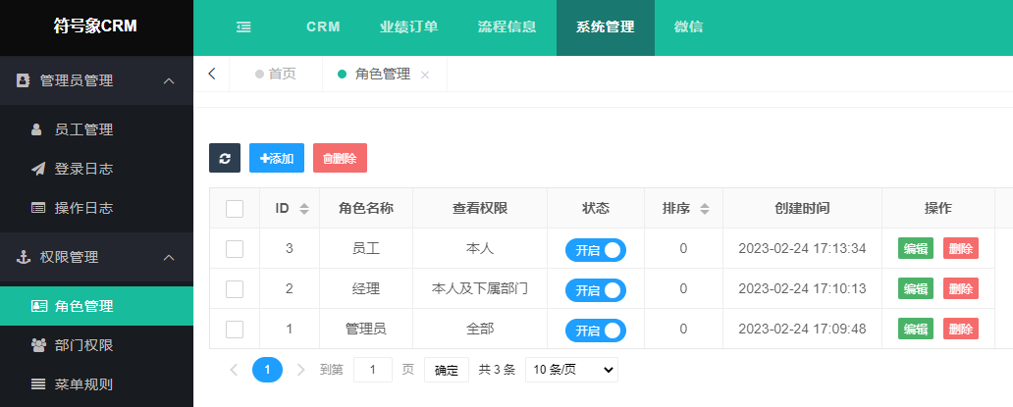
角色决定哪些客户数据可以才看到即查看权限，默认员工只能查看本人的，经理可以查看到本人及下属部门的客户数据，管理可以查看到所有的客户数据，角色管理下支持对角色增加、编辑、删除等操作

部门权限
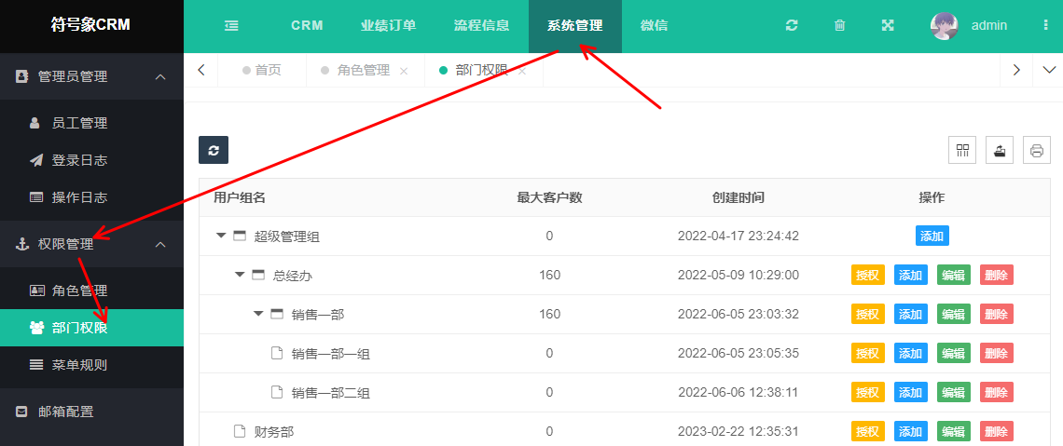
部门权限就是管理员用户组，部门权限栏目下支持对用户组授权访问菜单权限、增加下级、编辑、删除等操作

菜单规则
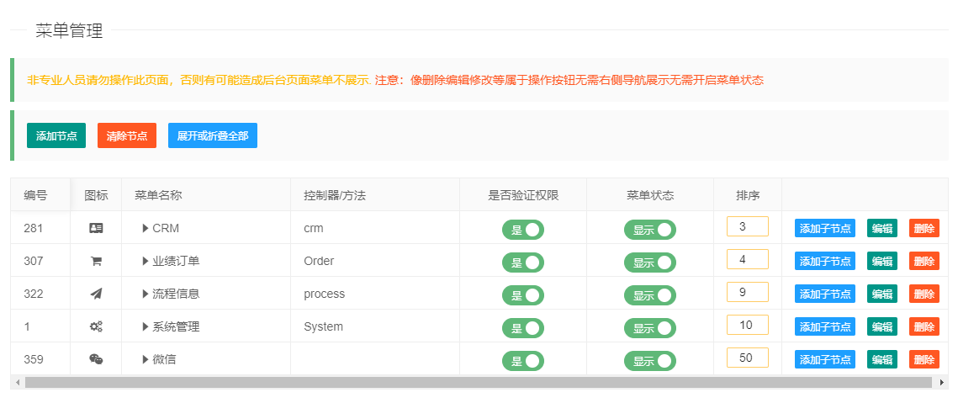
菜单规则即是菜单，支持对菜单的增加、修改、删除以及对应子菜单的添加，角色组菜单权限选择都是有菜单规则数据呈现设置的。

网站配置

系统设置
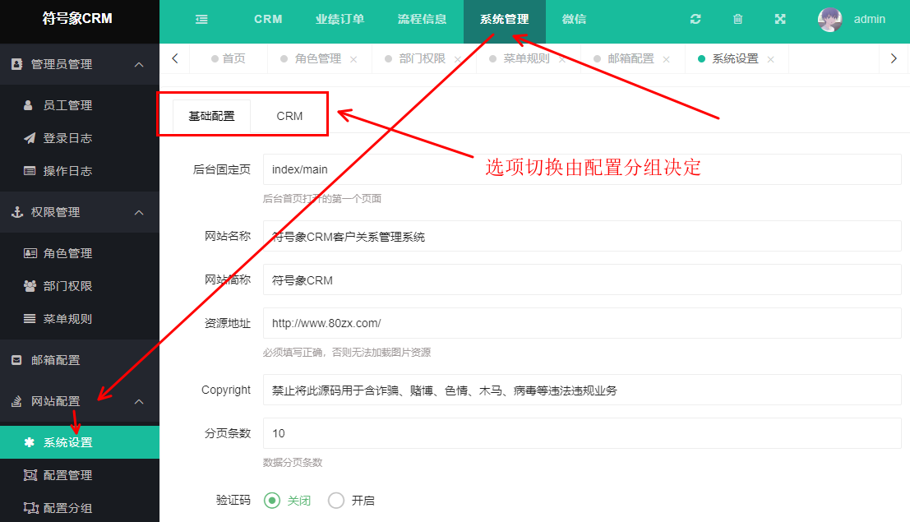
系统设置包括：网站名称、网站简称、资源地址、Copyright、分页条数（后台列表每页展示量数据）、验证码（目前后台登录验证码开启和关闭由此设置）、公告等填写框。
其中公告在后台首页展示方便登录后直接查看。页面上的选项切换由配置分组决定，配置管理下可以新增设置表单选项
切换到crm可以看到
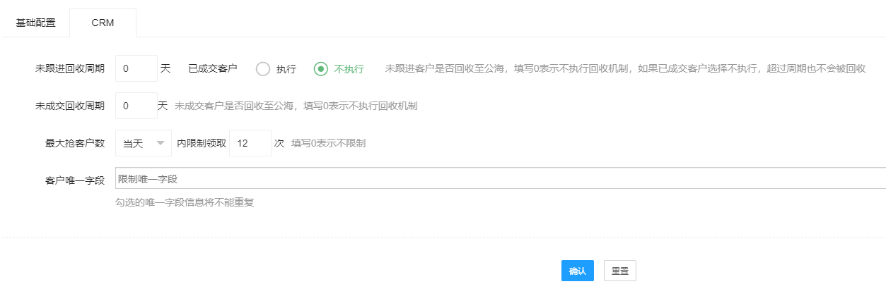
未跟进回收周期：未跟进客户是否回收至公海，填写0表示不执行回收机制，如果已成交客户选择不执行，超过周期也不会被回收。
未成交回收周期：未成交客户是否回收至公海，填写0表示不执行回收机制。
最大抢客户数：可设置在公海当天、当周、当月等时间段可领取的客户次数，填写0表示不限制。
客户唯一字段：限制在新增编辑客户限制哪些字段必须唯一不能重复。

配置管理
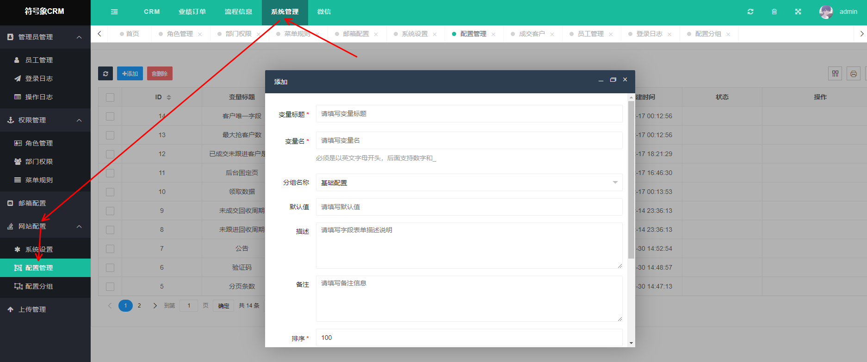
配置管理展示的是系统设置选项，这里可以对系统设置新增自定义设置表单，其中的分组名称就是系统设置下的切换名称

配置分组
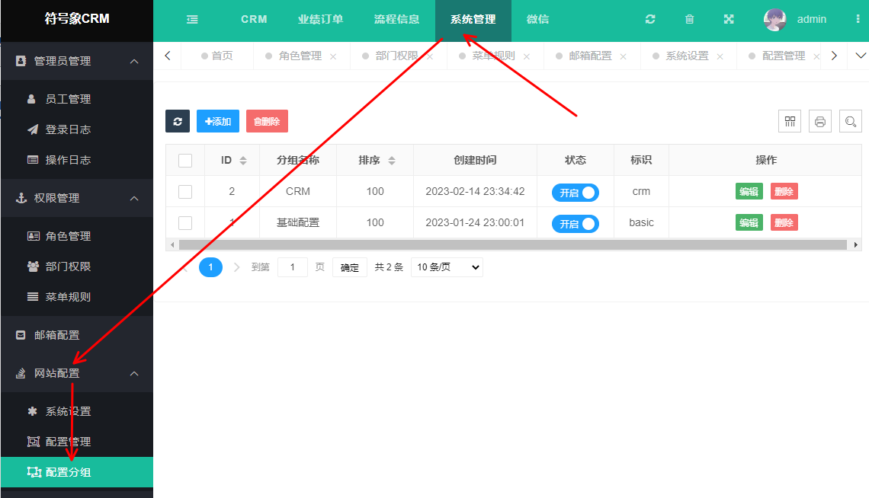
配置分组就是新增配置的分组名称也是系统设置下的切换选项名称

上传管理
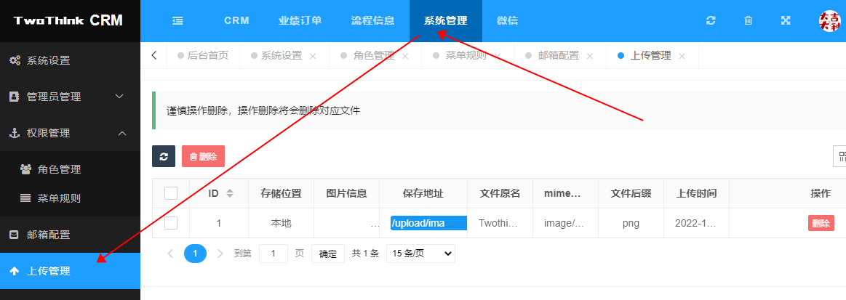
上传管理展示的数据是有后台上传的附件图片等信息，支持查看和删除操作，
注：谨慎操作删除，操作删除将会删除对应服务器上真实文件

业绩订单

订单列表
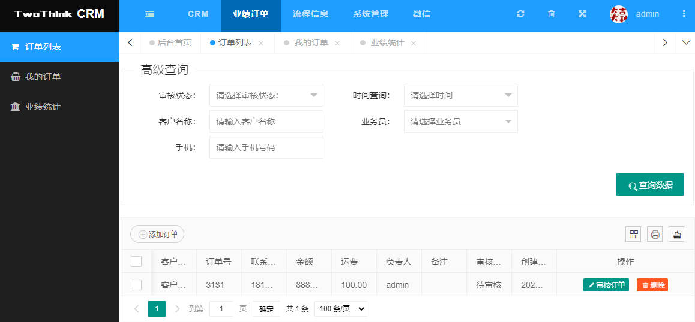
订单列表展示是所有的订单信息。对于待审核的订单，具有订单审核权限的将显示审核订单按钮。

我的订单
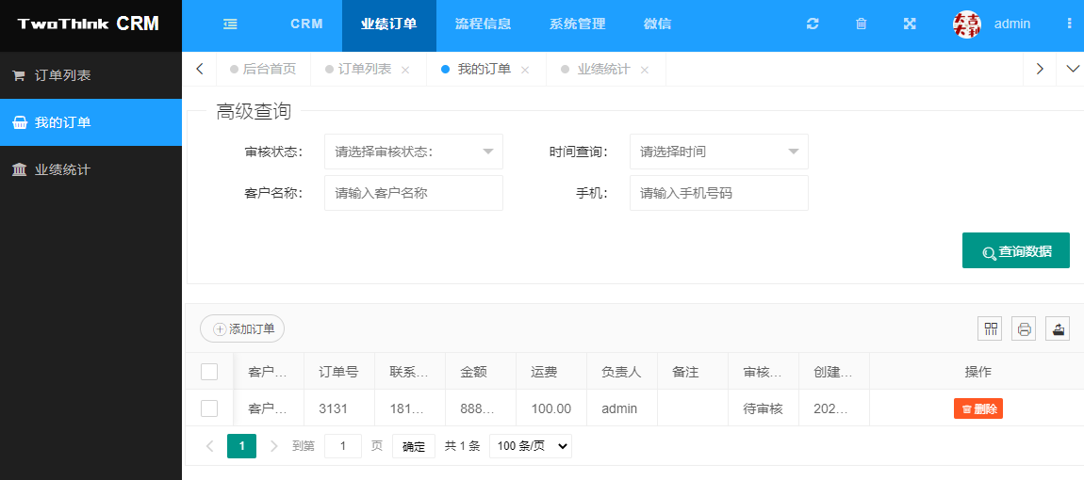

我的订单展示是当前登录用户的订单，可以新增订单等待审核，可以对未通过审核的订单进行编辑，以及删除订单操作，
注：请谨慎选择删除订单，订单删除将影响个人业绩统计。

业绩统计
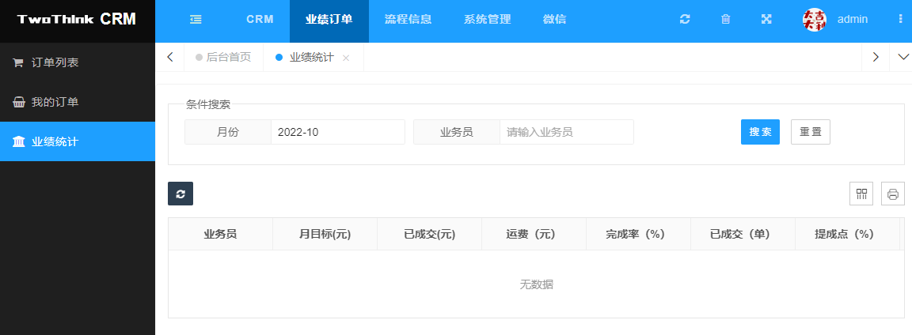
业绩统计可以统计每个月的每个业务员的成功订单业绩进行统计，默认统计的是当前月，支持搜索其他月份业绩和搜索某些业务员的业绩情况

流程信息

消息提醒
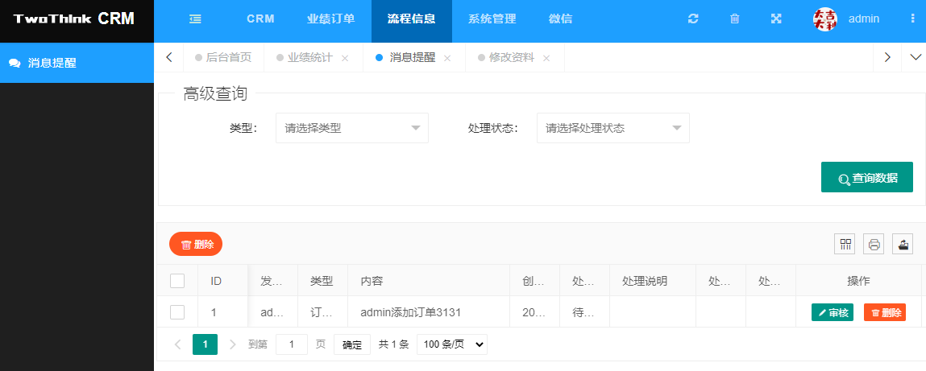
消息提醒目前记录是订单审核提醒信息，可以操作信息审核状态，支持对信息类型和处理状态进行查询操作。

插件

微信

公众号

公众号配置
1、登录微信公众号平台
https://mp.weixin.qq.com
2、在开发-基本设置中，找到以下参数
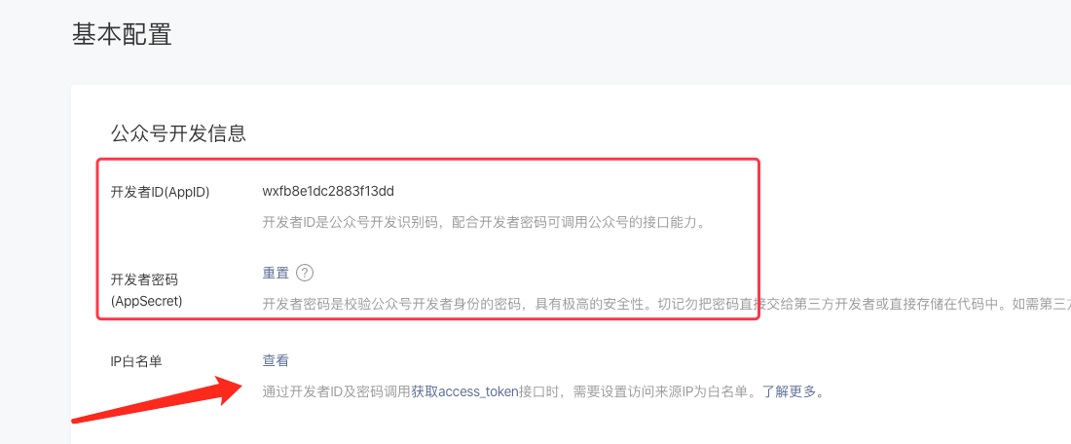
并设置服务器的ip到白名单中

3、登录符号象 CRM后台，微信》公众号》公众号配置
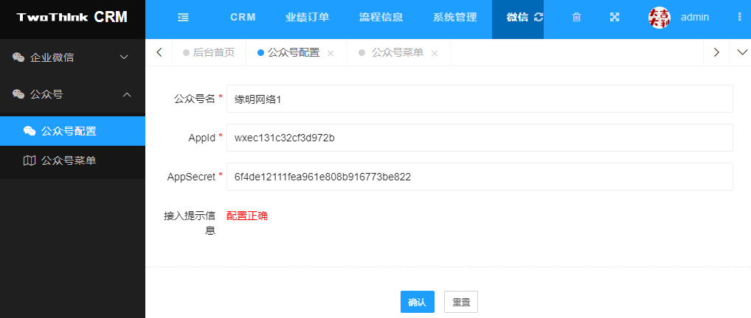
填写微信公众号的公众号名， AppId和AppSecret，确定保存。

公众号菜单

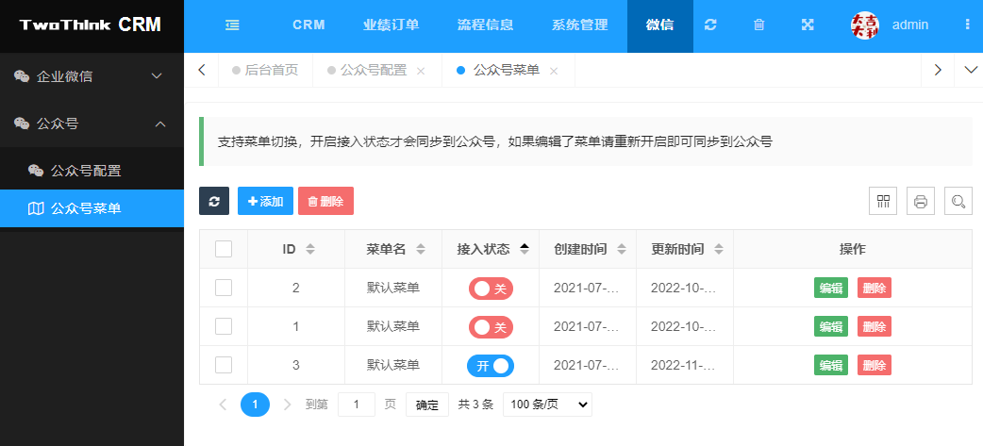
支持多菜单切换，开启接入状态才会同步到公众号，如果编辑了菜单请重新开启即可同步到公众号。
默认添加菜单将自动加载当前公众号菜单方便快速新增。

企业微信
基于企业微信的 SCRM 系统，为企业构建私域流量营销系统的综合解决方案，助力企业提高社交客户运营效率。目前只是简单同步企业微信客户资料到CRM系统。

企业微信配置
登录企业微信官网：https://work.weixin.qq.com/，
注意企业微信的所有Secret都需要通过发送在手机端的企业微信超级管理员账号下查看
企业ID获取：
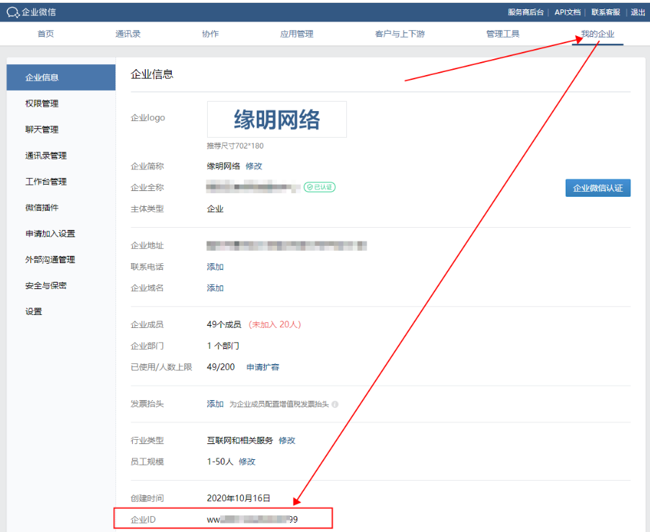登录企业微信官网，点击右上角我的企业，打开企业信息页面，找到企业ID
通讯录Secret获取：
登录企业微信官网》通讯录管理》点击进入通讯录同步，找到Secret点击查看发送即可在手机企业微信端查看
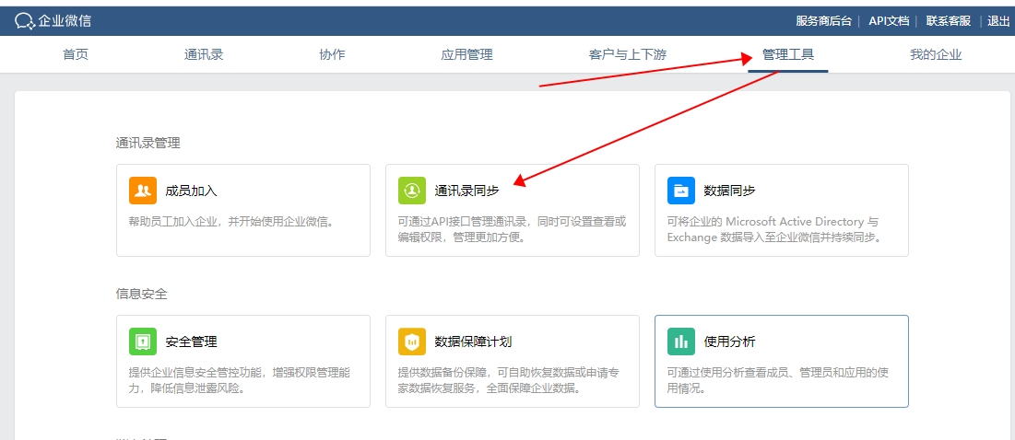
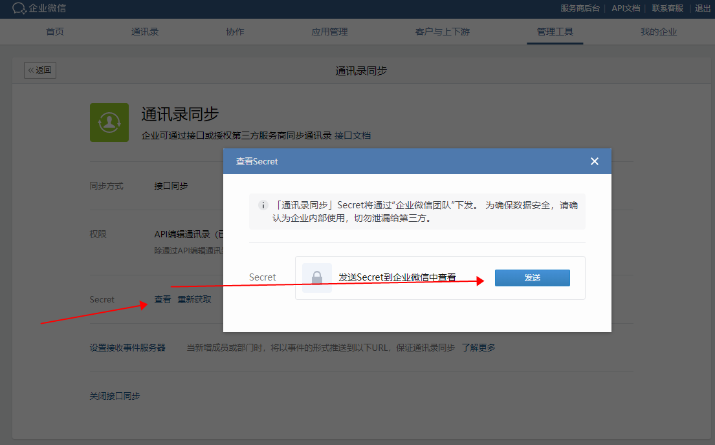
自建应用AgentId，自建应用Secret：
登录企业微信官网点击应用管理，找到自建应用，点击进入查看获取自建应用AgentId和自建应用Secret。
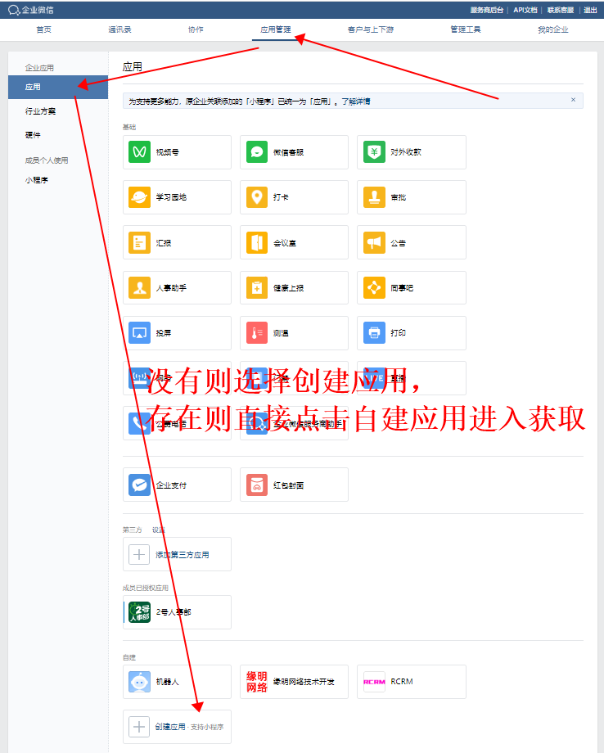
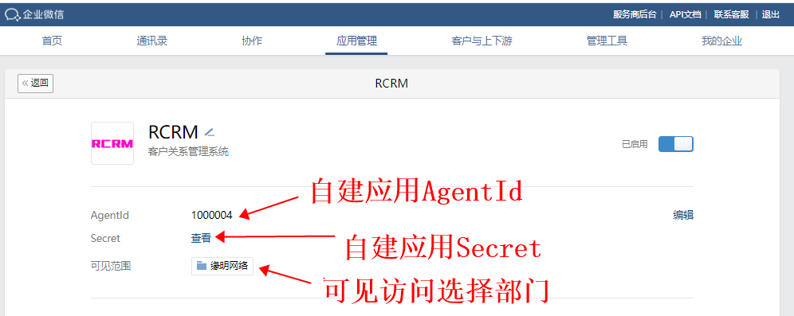
在应用管理中下翻找到开发者接口
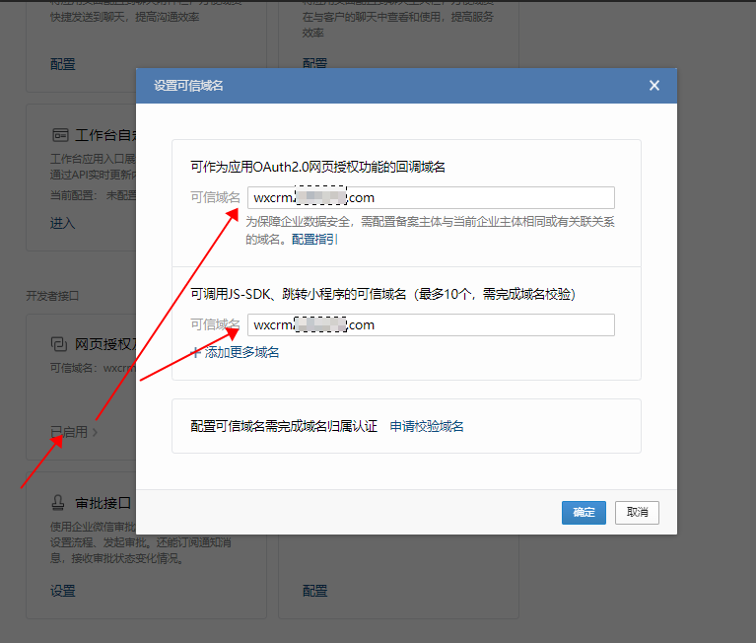
应用可信ip配置如下：
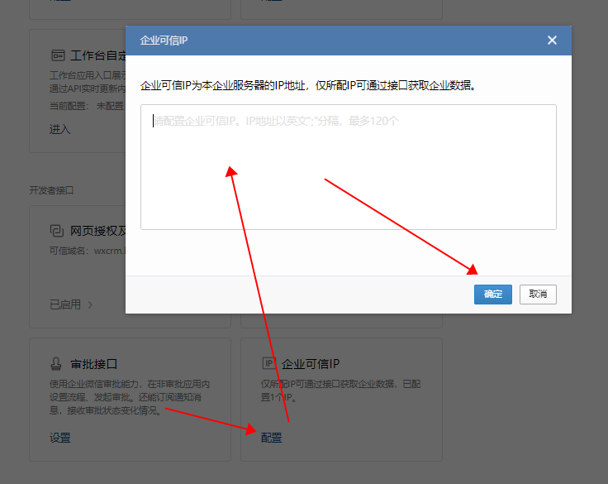
客户管理Secret：
登录企业微信官网，点击企业与上下游选择客户联系，点击api即可看到Secret查看文字
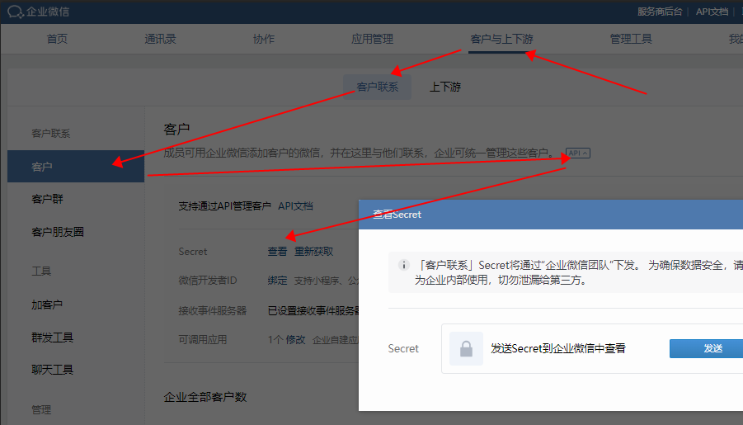
注意：可调用应用一定要勾选刚才使用的自建应用
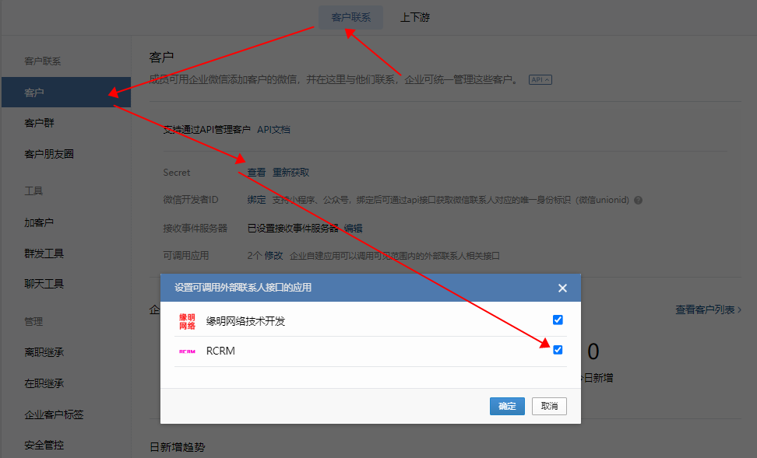
客户管理回调token和客户EncodongAESKey：
如上图所示，点击接收事件服务器右侧编辑链接
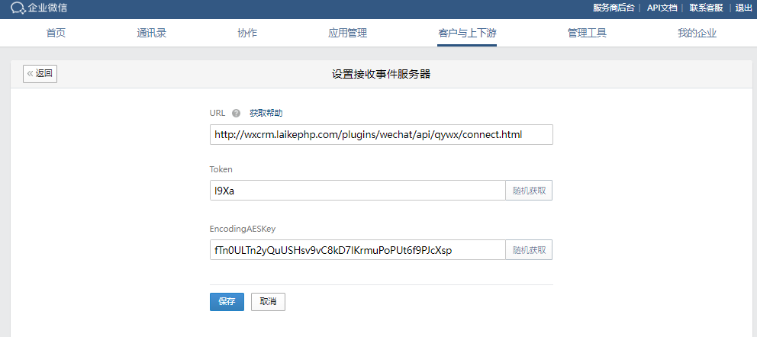第一次进入可以点击随机获取填写到网站对应表单，比如Token填写到网站“客户管理回调token”，EncodingAESKey填写到网站表单“客户EncodongAESKey”，然后保存网站配置，再点击如上图按钮保存。

